Středa 16.5.2018 – Čtvrtek 17.5.2018

ZVÝHODNĚNÉ MENU ZA 105,- Kč
Dršťková z hlívy ústřičné *)1
Kuřecí vývar s masem a nudlemi *)1,3,7
Smažený karbanátek s bramborovou kaší *)1,3,7
Těstoviny „MOSTARDA“ *) 1,3,7

POLEDNÍ NABÍDKA

POLÉVKA:
Dršťková z hlívy ústřičné *)1
Kuřecí vývar s masem a nudlemi *)1,3,7
25,-

HLAVNÍ CHOD:

Kuřecí steak zapečený uzeným sýrem, hranolky *)7
115,-

Vepřový plátek, pepřová omáčka, šťouchaný brambor *)1
115,-

Zeleninový salát s kuřecím masem a zakysanou smetanou *)7
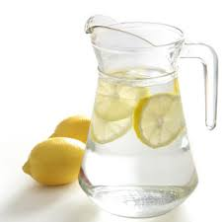
90,-

Voda s citrónem na stolech zdarma
DOBROU CHUŤ PŘEJE TÝM CHATEAU RESTAURANT MĚLNÍK
$$*)označení potravinových alergenů obsažených v pokrmech$$

